产品说明书
一、产品的展示


电源键
快速双击启动风扇，默认一挡
单击调整1~50~100~150~199挡
长按无极调节1~199挡
显示区域
显示剩余电量/当前风速/制冷挡位
每颗冰块代表一挡制冷挡位
Typec接口
输入功率：5v1a
制冷按键
风扇启动状态下，长按启动制冷
每次单击切换制冷挡位，共三挡
一挡14度，二挡10度，三挡 6度
轴体
可向后折叠90°
五叶无刷电机
TEC制冷片
2.场景示范

- 包装清单
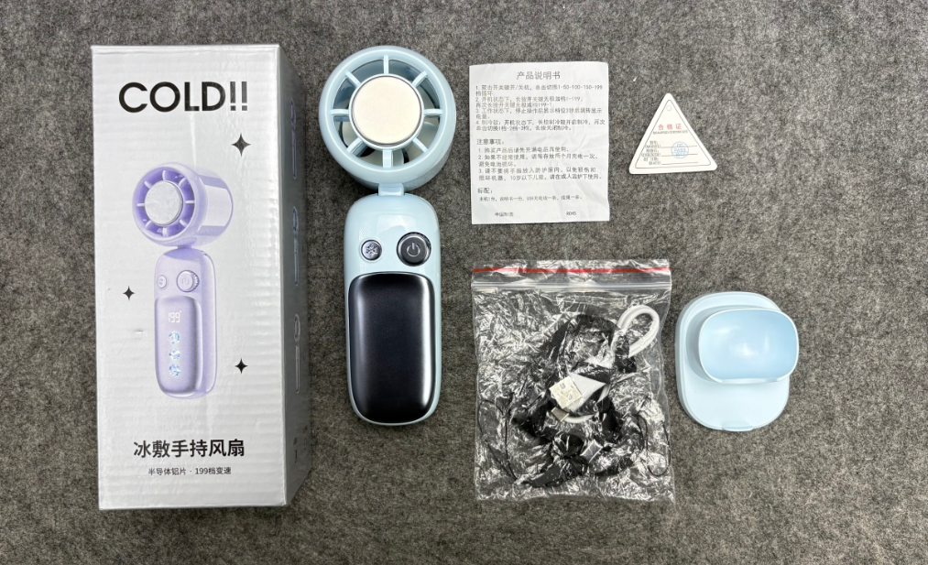
- 使用的说明
1.连接示范
产品使用说明：https://v.douyin.com/m2yhmGu50w0/
2.温馨提示
产品输入电源建议使用5v1a充电，防止过热
- 产品的参数
